

JUEGO: CIFRAS ESCONDIDAS 1

Distribuye en los casilleros vacíos las 9 cifras que te presentamos, de manera de obtener vertical y horizontalmente, mediante sumas sucesivas, los resultados registrados luego del signo igual. Guíate por el ejemplo.

Ejemplo:
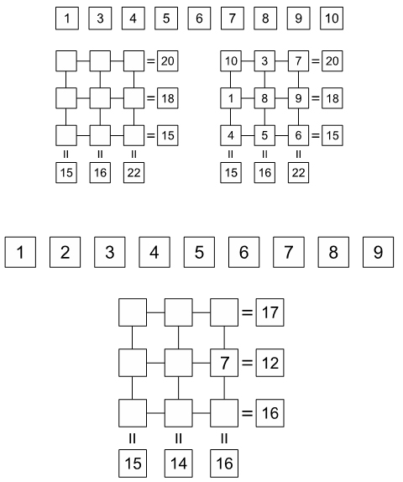

Elaborado por: Ministerio de Educación, Chile

